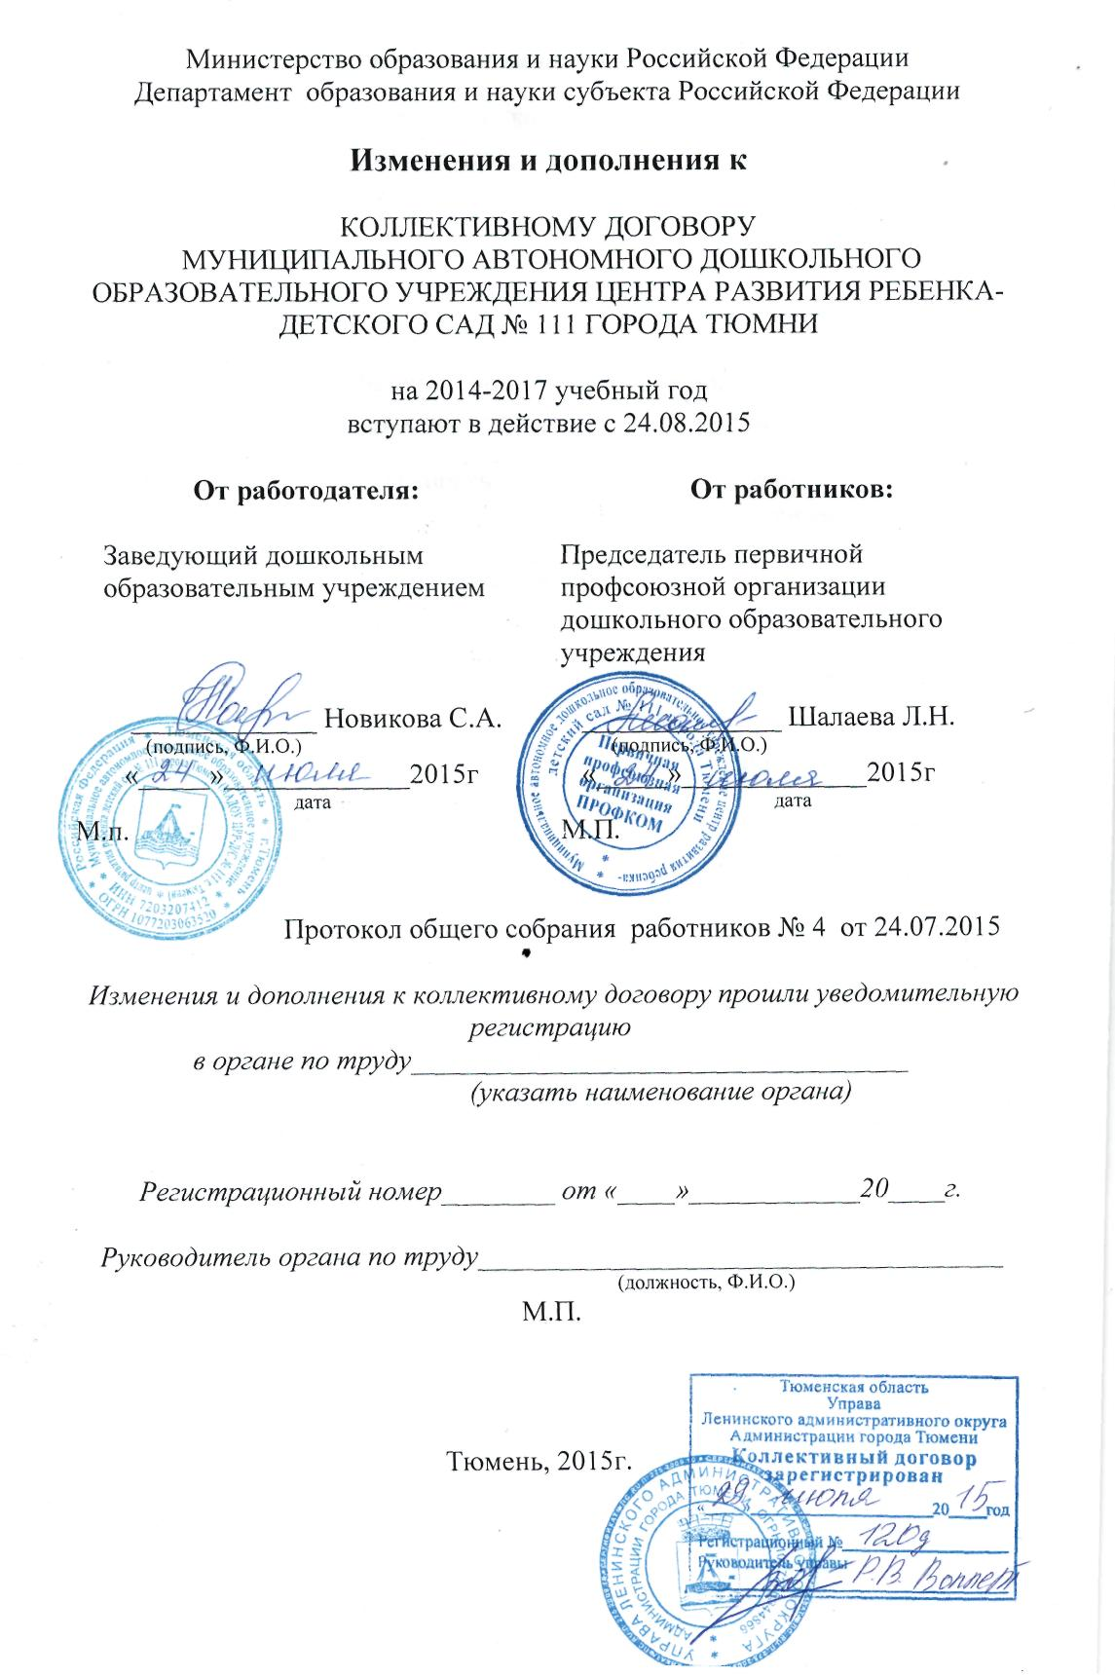
Изменения и дополнения следующего содержания:

П. 7.6. дополнить: Работник вправе заменить кредитную организацию, в которую должна быть переведена заработная плата, сообщив в письменной форме работодателю об изменении реквизитов для перевода заработной платы не позднее, чем за пять рабочих дней до дня выплаты заработной платы.

Приложение № 5 читать в новой редакции:

Перечень профессий и должностей с вредными условиями труда, работа в которых дает право на дополнительный отпуск.
№ п/п | Должность | Дополнительный отпуск
1. | Повар | 7 календарных дней-  2 корпус
2. | Машинист по стирке и ремонту спецодежды | 7 календарных дней  2 корпус

Приложение № 6 читать в новой редакции:
Перечень профессий и должностей с вредными условиями труда, работа в которых дает право на повышенную оплату труда.
№ п/п | Должность | Размер оплаты
1. | Повар | 8% - второй корпус  4% -первый корпус
2. | Шеф-повар | 8% - второй корпус  4% -первый корпус
3 | Кухонный рабочий | 8% -второй корпус
4. | Машинист по стирке и ремонту спецодежды | 4% - второй корпус

Приложение № 7 дополнить: включить в перечень рабочих мест подлежащих специальной оценке условий труда должности:
специалист по охране труда, рабочее место- кабинет;
кладовщик; рабочее место- склад;

Приложение № 2 читать в новой редакции:
Заведующий МАДОУ ЦРР- д/с № 111  города Тюмени  ________________ Новикова С.А.  «______» _________________20 г.  М.П. | Председатель профсоюзного комитета  МАДОУ ЦРР - д/с №111 города Тюмени  _______________Шалаева Л.Н.  «____» _____________ 20 г.  М.П.

Соглашение
по охране труда на 2015 год
МАДОУ ЦРР-д/с №111 города Тюмени.

Администрация и профсоюзный комитет МАДОУ ЦРР-д/с №111 г. Тюмени заключили настоящее соглашение о том, что в период с января по декабрь 2015 года будут выполнены следующие виды мероприятий по охране труда работников ДОУ.
№  п/п | Мероприятие, предусмотренное  соглашением | Сроки выполнения | Ответственный | Ожидаемая  социальная  эффективность  (количество работающих, которым улучшены условия труда)
1 | 2 | 3 | 4 | 5
1 | Регулярная проверка освещения и содержание в рабочем состоянии осветительной арматуры. | ежедневно | Заведующий хозяйством  Зоренко О.Н..  заведующий хозяйством  Шелудкова С.В. | 112 работников
2 | Своевременное обеспечение спецодеждой, орудиями труда, моющими средствами, средствами индивидуальной защиты. | 1 раз в неделю | Заведующий хозяйством  Зоренко О.Н..  заведующий хозяйством  Шелудкова С.В. | 112 работников
3 | Регулярное пополнение аптечек первой медицинской помощи | 1 раз в квартал | старшая медицинская сестра Масленникова М.Н..  медицинская сестра Шилова Н.Н. | 28 групп
4 | Регулярная проверка питьевого режима, замена посуды, фильтров для питьевой воды | ежедневно | старшая медицинская сестра  Масленникова М.Н..  медицинская сестра Шилова Н.Н. | 840 детей
5 | Завоз песка для подсыпания территории во время гололеда | май-август | Заведующий хозяйством  Зоренко О.Н..  заведующий хозяйством  Шелудкова С.В. | 840 детей
6 | Установка вентиляции в помещении пищеблока и прачечной (кор.2) | январь-май | Заведующий хозяйством  Зоренко О.Н..  заведующий хозяйством  Шелудкова С.В.
7 | Регулярный ремонт мебели во всех помещениях | ежедневно | Заведующий хозяйством  Зоренко О.Н..  заведующий хозяйством  Шелудкова С.В. | 840 детей
8 | Благоустройство территории ДОУ (укладка дорожной плитки между корпусами, центрального входа кор.2) | июнь-август | Заведующий хозяйством  Зоренко О.Н..  заведующий хозяйством  Шелудкова С.В. | 840 детей
9 | Прохождение плановых курсов по охране труда. Обучение сотрудников. | февраль-апрель | Заведующий Новикова С.А. | 27 человек
10 | Контроль за состоянием системы тепловодоснабжения. Своевременное устранение неисправности. | ежедневно | Заведующий хозяйством  Зоренко О.Н.,  заведующий хозяйством  Шелудкова С.В. | 840 детей  112 работников
11 | Контроль за состоянием работы по охране труда, соблюдение техники безопасности, ПБ на рабочем месте. | ежедневно | Заведующий хозяйством  Зоренко О.Н.,  председатель ПК Шалаева Л.Н. | 840 детей  112 работников
12 | Ремонт ограждений, ворот, калиток, построек на территории. | май-сентябрь | Заведующий хозяйством  Зоренко О.Н.,  заведующий хозяйством  Шелудкова С.В. | 840 детей  112 работников

Пункт 4.13. читать в новой редакции:
Время начала и окончания работы:
Должность  (группа должностей) | Время начала работы | Время окончания работы
Заведующий | 8.00 | 17.00
Административно-управленческий персонал
Учебно –вспомогательный персонал  из них:  Медицинские сестры;  Младший воспитатель | 8.00  8.00  8.00 | 17.00  16.00 (в пятницу)  17.30  ( обед 13.30-15.00)
Младший обслуживающий персонал  из них:  повара | 8.00 | 17.00
Согласно графику работы (сменности)
С 6.00-14.30- первая смена (обед 30 мин);
С 9.00-17.30- вторая смена; (обед 30 мин).

кухонные рабочие | Согласно графику работы (сменности)  С 6.00-14.30-первая смена; (обед 30 мин);  С 9.00-17.30-вторая смена; (обед 30 мин);
Педагогические работники | Согласно графику работы (сменности) на учебный год

Приложение № 4 к коллективному договору читать в новой редакции:

Перечень
профессий подлежащих бесплатной выдаче СИЗ
№ п/п | Наименование профессии (должности) | Пункт и № приказа, дата | Наименование специальной одежды, специальной обуви и других средств индивидуальной защиты | Норма выдачи на год (штуки, пары, комплект)
1 | Машинист по стирке и ремонту белья | П.115 прилож. к пр. №997Н от 09.12.2014 | Халат и брюки для защиты от общих производственных загрязнений и механических воздействий  Фартук из полимерных материалов с  нагрудником  Перчатки резиновые  Перчатки с полимерным покрытием | 1 компл.  дежурный  1 пара  дежурные  6 пары
2 | Рабочий по комплексному обслуживанию и ремонту здания | П.135 прилож. к пр. №997Н от 09.12.2014 | Костюм хлопчатобумажный для защиты от общих производственных  загрязнений и механических воздействий  Сапоги резиновые с защитным подноском  Респиратор  Перчатки резиновые  Очки защитные | 1 шт.  1 пара  до износа  12 пар  до износа
3 | Уборщик  служебных помещений | П.171 прилож. к пр. №997Н от 09.12.2014 | Халат хлопчатобумажный  Перчатки с полимерным покрытием  Перчатки резиновые | 1 шт.  6 пар  12 пар
4 | Кухонный рабочий | П.60 прилож.к пр. №997Н от 09.12.2014 | Халат и брюки для защиты от общих производственных загрязнений и механических воздействий  Нарукавники из полимерных материалов  Перчатки резиновые  Фартук из полимерных материалов с нагрудником | 1 комплект  до износа  6 пар  2 шт.
5 | Старшая медсестра | П.3 к прилож.11 № 68 от 29.12.1997 | Фартук непромокаемый Перчатки резиновые | дежурный  до износа
6 | Медсестра | П.3 к прилож.11 № 68 от 29.12.1997 | Фартук непромокаемый Перчатки резиновые | дежурный  до износа
7 | Кладовщик | П.49 прилож. к пр. №997Н от 09.12.2014 | Халат для защиты от общих производственных загрязнений и механических воздействий  Перчатки с полимерным покрытием | 1 шт.  6 пар
8 | Заведующий хозяйством | П.32 прилож. к пр. №997Н от 09.12.2014 | Халат для защиты от общих производственных загрязнений и механических воздействий  Перчатки с полимерным покрытием | 1 шт.  6 пар
9 | Повар | П.122  прилож. к пр. №997Н от 09.12.2014 | Костюм хлопчатобумажный для защиты от общих производственных  загрязнений и механических воздействий  Фартук из полимерных материалов с нагрудником  Нарукавники из полимерных материалов | 1 шт.  2 шт.  до износа

